东日瀛能SK7500-VOC-T厂界/固定源气体在线监测仪VOC大气污染物排放分析仪

VOC即挥发性有机化合物，对人体健康有巨大影响。当居室中的VOC达到一定浓度时，短时间内人们会感到头痛、恶心、呕吐、乏力等，严重时会出现抽搐、昏迷，并会伤害到人的肝脏、肾脏、大脑和神经系统，造成记忆力减退等严重后果，因此我国环保部门要求各大企业排放VOC不得超过排放标准，需安装VOC在线检测设备，可联网上传环保局，根据我国《大气污染物综合排放标准》（GB16297-1996）要求，VOC大气污染物排放标准如下：

污染物 | *高允许排放浓度值  单位：mg/m3 | 污染物 | *高允许排放浓度值  单位：mg/m3
苯 | 17 | 甲醇 | 220
甲苯 | 60 | 苯胺类 | 25
二甲苯 | 90 | 氯苯类 | 85
酚类 | 115 | 硝基苯类 | 20
甲醛 | 30 | 氯乙烯 | 65
乙醛 | 150 | 苯并芘 | 0.5（ug/m3）（沥青、碳素制品）
丙烯晴 | 26 | 非甲烷总烃 | 150（溶剂、汽油、混合烃类）
丙烯醛 | 20
一、VOC气体在线分析仪介绍
气体在线分析仪是我公司自主研发生产的厂界/固定源气体在线监测仪，
传感器是选用进口PID光离子高精度传感器，采用泵吸式采样方式监测,内置除水除尘过滤
器，可以很好的保护传感器不受侵害,采用声光报警装置。
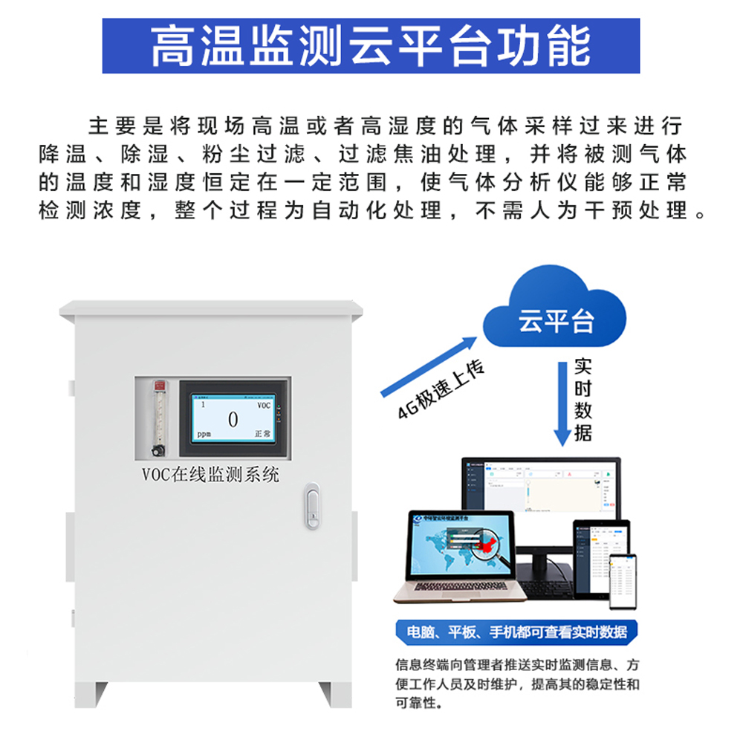
二、VOC气体在线分析仪参数
1、 电源输入：220AC
2、 工作功率：35-40W
3、 传感器类型：电化学、红外、PID 等；
4、 气体种类：VOC挥发气体以及其他有毒有害气体
5、 采样方式：泵吸式；
6、 气体量程：0-10ppm，100ppm，1000ppm或者其他量程均可定制
7、 精确度： ≤±2%FS；
8、 分辨率： 0.01ppm ；
9、 重复性： ≤±2%FS ；
10、 零点漂移： ≤±2%FS/6h ；
11、 跨度漂移： ≤±3%FS/6h ；
12、 响应时间： T90≤3 S ；
13、 通信方式：4-20mA/RS485 数字信号(直接上传环保局平台)
14、 报警方式：声光报警；显示屏：7 寸触摸
15、 工作温度： -20~4 0 0 度；
16、 工作湿度： 0~90%RH(无凝结)
17、 使用寿命： 传感器（2-3 年）、仪器（5 年）；
18、 产品尺寸：700X500X270
三、外箱尺寸图
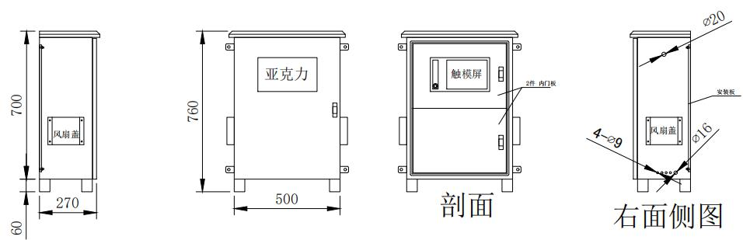
预处理检测系统外箱尺寸图
四、VOC气体在线分析仪优点
1、实现高性能自动监测，防干扰技术设计
2、精度高，性能可靠，适用于户外和工业环境
3、实现数据参数采集，自动上传网络平台，自动发布数据（GPRS 输出）
4.集成 GPRS 通信技术，实时监测环境数据，实时传输数据，实时监控设备
运行状态（GPRS 输出）
5.体积小，模块化设计，灵活布局
6.集成温度补偿技术，长久自动校准技术
7.采用 32 位高速处理核心芯片
8.采用 7 寸工业显示触摸屏
9.自动扇热排风装置
11.多级预处理功能
12.采用冷凝功能，多层次保护传感器
13.数据存储 10 万条以上，可以保存 2 年，可以 U 盘导出
五、VOC气体预处理系统适用范围：
应用领域：
适用锅炉、加热炉、窑炉（水泥窑炉、玻璃窑炉、陶瓷窑炉等）焙烧炉、焚
烧炉、焦炉等燃烧设备的烟气、尾气、废气、排气等气体采样、气体净化、环保
排放等。适合农业大棚、实验室、冷库、高温炉等高温或低温的场合使用
